Esta práctica está diseñada para ejercitar el uso de scanf, if else (o switch), como indica claramente el nombre de la práctica. Por lo tanto, y como es obvio, NO ESTÁ PERMITIDO el uso de bucles (while, do while, for), ni arrays (o strings).

La fórmula para calcular la letra del DNI y obtener el NIF es la siguiente:
Tomamos el número completo de hasta 8 cifras de nuestro DNI, lo dividimos entre 23 y nos quedamos con el resto de dicha división, o dicho de otro modo, calculamos el módulo 23 del DNI.
El resultado anterior es un número entre 0 y 22. A cada uno de estos posibles números le corresponde una letra, según la siguiente tabla:

RESTO | 0 | 1 | 2 | 3 | 4 | 5 | 6 | 7 | 8 | 9 | 10 | 11 | 12 | 13 | 14 | 15 | 16 | 17 | 18 | 19 | 20 | 21 | 22
LETRA | T | R | W | A | G | M | Y | F | P | D | X | B | N | J | Z | S | Q | V | H | L | C | K | E

Sólo queda poner el número completo junto a la letra obtenida en el paso anterior y ya tienes el NIF con su letra correspondiente.

En esta práctica se debe leer por teclado el DNI, carácter a carácter, y generar un unsigned integer correspondiente a los caracteres leídos. El DNI puede comenzar por ceros. Una vez generado el DNI se obtendrá la letra, según el algoritmo descrito anteriormente.

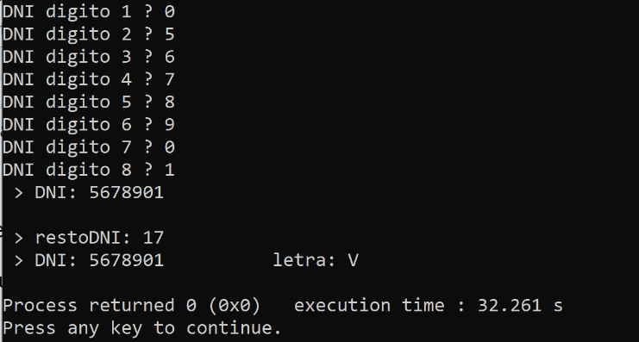

Figura 1. Ejemplo de ejecución del programa

